Lunes
06
de junio

Preescolar
Artes

Al derecho y al revés

Aprendizaje esperado: conoce y describe obras artísticas, y manifiesta opiniones sobre ellas.

Énfasis: intercambia ideas sobre las sensaciones que le provocan las imágenes que observa.

¿Qué vamos a aprender?

Conocerás y describirás obras artísticas, y manifestarás tu opinión.

Intercambiarás ideas sobre las sensaciones que te provocan las imágenes que observarás.

Pide a tu mamá, papá o algún adulto que te acompañe en casa que te apoyen a desarrollar las actividades y a escribir las ideas que te surjan durante esta sesión.

¿Qué hacemos?

En esta sesión vas a observar pinturas, la primera es la siguiente:

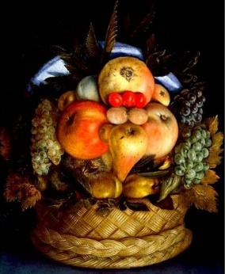

Observa una trenza amarilla y unos rombos amarillos, de un material de mimbre.
¿De qué objeto crees que se trate? ¿Será un tortillero? Observa muy bien, ¿Qué ves ahora en la pintura? ¡Frutas y hojas! ¿Qué frutas observas y cómo son?

Observa dos manzanas, una roja y una un poco más descolorida, en el centro hay una pera alargada de color amarilla y roja; arriba de ella parece que hay dos uvas y tres cerezas, también observa una granada y tres racimos de uvas, dos verdes y uno morado, además, hay hojas de diferentes formas. ¿Qué más observas?
Hay un listón blanco que adorna la canasta; y también una fruta que quizá pueda ser un kiwi.

¿Conocías este tipo de obras de arte con frutas? A estas pinturas se les conoce como bodegones. Ésta que observamos es de Giuseppe Arcimboldo y se titula “Frutas en una canasta”.

¿Qué pensarías si te dijeran que hay algo oculto en la pintura, de lo que no te has percatado?

Puedes observar en esta pintura algo que no se ve a simple vista, si te desplazas hacia un lado o al otro, intenta acercarte y alejarte, enfoca tu mirada en la pera y gira la imagen para que quede de la siguiente forma.

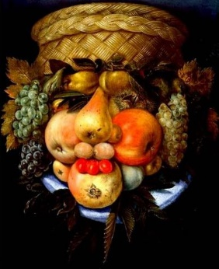

Ahora no observas una pera, si no lo que es ¡una nariz! ¿Qué ves? Logras ver el rostro de una mujer, el rostro de un hombre.

Hay quien opina que es de una mujer, porque las uvas representan el cabello largo, las manzanas son sus mejillas rosadas; y las cerezas, sus labios color rojo carmín.
La fruta que posiblemente sea un kiwi se asemeja a las pestañas, quien distingue que es un hombre es porque observa que sus facciones son gruesas, la base de la canasta parece un sombrero, los pómulos y el mentón son prominentes y las hojas que tiene abajo del mentón se asemejan a una barba.

¿Qué observas? ¿Cómo es la expresión del rostro del personaje?

Escucha en los siguientes videos lo que comenta Camila y Regina.

- Regina.
https://youtu.be/Tyhgq5oK38s

- Camila.
https://youtu.be/jQbXvuw7yjo

Camila, observa una pera, unos arándanos, unas uvas, unas hojas y un algo, unas flores también una manzana, una canasta y un mantel.

Regina observo una canasta con fruta, menciona que cuando la volteas, se ve un payaso y luego unas verduras y, cuando la volteas, se ve un señor.

Es sorprendente que Camila logre ver las frutas y la canasta, mientras tiene la pintura con el bodegón de cabeza.

La siguiente pintura.

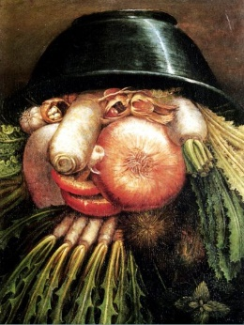

Observa que éste se compone solo por vegetales. ¿Qué vegetales observas?

Hay unas rebanadas de jitomate de color rojo; algunas zanahorias descoloridas, unas más delgadas y con el rabo largo, otra más gruesa y una mediana con el rabo cortado, también observa cebollas con tintes naranjas y diversos tipos de lechuga. ¿Qué otros vegetales observas?

Escucha lo que dicen Raful y Cristian, en los siguientes videos:
- Raful.
https://aprendeencasa.sep.gob.mx/multimedia/RSC/Audio/202105/202105-RSC-P5fivfNyEB-P_37.3RafulQuevegetalesobservas.m4a

- Cristian.
https://aprendeencasa.sep.gob.mx/multimedia/RSC/Audio/202105/202105-RSC-QVmSwpv0JN-P_37.3Cristian.mp3

Cristian observo una cebolla, unos ajos, muchas zanahorias y lechugas, cambio Raful observo que hay un betabel blanco y atrás hay otro como rosita o rojo, atrás hay una cebolla, unos hongos, zanahorias blancas y unas cabezas de ajos.

Son muy buenas las observaciones de tus compañeros y también junto al ajo hay una nuez que representa un ojo del rostro. El tazón es un sombrero, además, las cebollas representan las mejillas. ¿Y las lechugas qué conforman? Las lechugas parecen ser el cabello.

Los jitomates, ¿Qué parte del rostro representan? y, ¿Las zanahorias? los jitomates representan los labios y las zanahorias la barba.

También habrá quien identifique que los labios están representados por dos hongos grandes, o podrían ser también dos chiles rojos. ¿Crees que este rostro es el de un hombre? ¿Piensas que es el rostro de un hombre que tiene sombrero negro y barba larga? ¿Qué expresión tiene el rostro?

¿Qué sientes al ver la pintura? Yo pienso que estás enojado y, al observarla, me hace sentir.

Esta pintura también es de Giuseppe Arcimboldo y se titula “Vegetales”.

Observa que esta pintura tiene, al igual que la otra, dos formas de verla, no sólo es un rostro, también es un bodegón, ¿Lo notaste?

El reto de hoy:

En la página 30 del libro Mi Álbum de 2do grado, se encuentran estas pinturas y otras para que puedan apreciar y descubrir la imagen oculta.

https://libros.conaliteg.gob.mx/20/K2MAA.htm?#page/30

¡Qué interesante poder conocer las obras de otro pintor y además descubrir otras formas de apreciarlas!

Si te es posible consulta otros libros y comenta el tema de hoy con tu familia.

¡Buen trabajo!

Gracias por tu esfuerzo.

Para saber más:
Lecturas

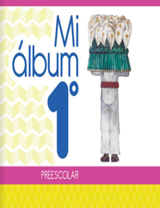
https://libros.conaliteg.gob.mx/20/K1MAA.htm

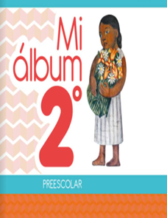
https://libros.conaliteg.gob.mx/20/K2MAA.htm

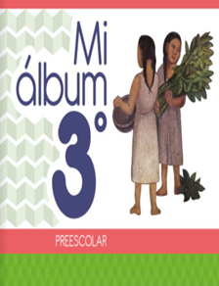
https://libros.conaliteg.gob.mx/20/K3MAA.htm

